8.4空间点、直线、平面之间的位置关系
8.4.1平面
教学目标
1.理解平面的概念，掌握平面的画法及表示方法
2.能运用图形、文字、符号三种语言描述三个基本事实，理解它们的地位与作用
3.在探究三个基本事实的情境中，感悟立体几何结论发现的过程，体验研究几何体的方法，提升直观想象和数学抽象素养
教学重点： 平面的三个基本事实及其推论
教学难点： 对三个基本事实刻画平面基本性质的理解，三种语言（图形语言、文字语言、符号语言）及其相互转化
教学过程
- 导入新课，板书课题
为了进一步认识立体图形的结构特征，需要对点、直线、平面之间的位置关系进行研究。
本节课我们先研究平面及其基本性质，在此基础上，研究空间点、直线、平面之间的位置关系。
【8.4.1平面】
- 出示目标，明确任务
1.了解平面的概念及表示法 ；
2.掌握关于平面的三个基本事实及推论；
3.会用符号表示图形中点、直线、平面之间的位置关系；
三、学生自学，独立思考
（打开课本阅读124页-127页内容，限时5分钟）
1.找出你阅读内容中的知识点
2.找出你阅读内容中的重点
3.找出你阅读内容中的困惑点、疑难问题
四、自学指导，紧扣教材
自学指导一
(阅读课本124页的内容 ，限时3 分钟)
1.平面的概念
几何中所说的“平面”，是从课桌面、黑板面、平静的水面等，这样的一些物体中抽象出来的.类似于直线向两端无限延伸，几何中的平面是向四周___________的.
2.平面的画法
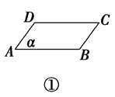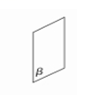
我们常用矩形的直观图，即_____________表示平面。
- 当平面水平放置时，常把平行四边形的一边画成横向；
- 当平面竖直放置时，常把平性四边形的一边画成竖向；
- 当在画两个相交平面时，如果其中一个平面的一部分
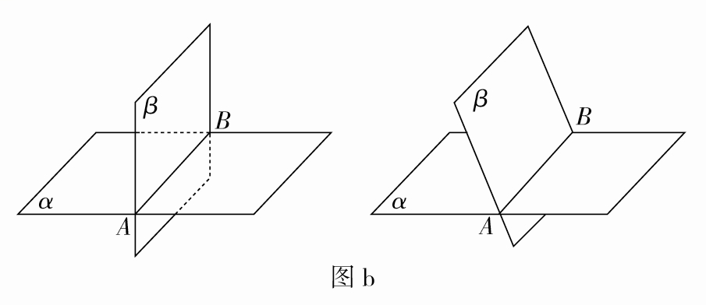
被另一个平面挡住， 通常把被挡住的部分画成虚线或
不画，这样可使画出的图形立体感更强一些．

3．平面的表示法
（1）用希腊字母α，β，γ等表示平面，如平面α、平面β、平面γ；
（2）用代表平行四边形的四个顶点，如平面ABCD；
（3）用平行四边形相对的两个顶点的大写英文字母，如平面AC或者平面BD
图①的平面可表示为________、平面ABCD、_________或平面BD

自学指导二
（阅读课本125-127页的内容，限时5分钟）
- 点、线、面之间的关系点、直线、平面之间的基本位置关系及语言表达
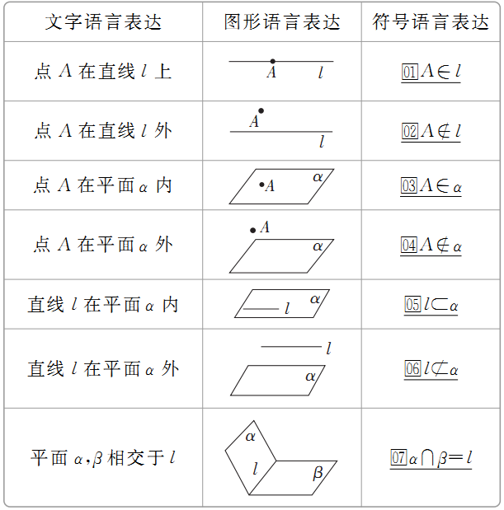
2.平面的3个基本事实
基本事实 | 内容 | 图形 | 符号
基本事实1 | 过不在一条直线上的三个点，有且只有一个平面 | 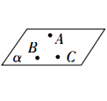 | 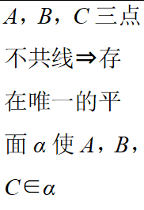
基本事实2 | 如果一条直线上的两个点在一个平面内，那么这条直线在这个平面内 | 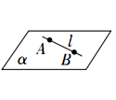 | 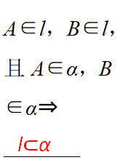
基本事实3 | 如果两个不重合的平面有一个公共点，那么它们有且只有一条过该点的公共直线 | 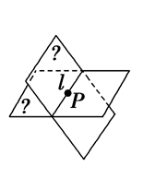 | 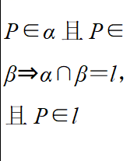

- 利用基本事实1和基本事实2，再结合“两点确定一条直线”，
可以得到下面三个推论：
推论1___________________，有且只有一个平面.
推论2___________________，有且只有一个平面.
推论3___________________，有且只有一个平面.
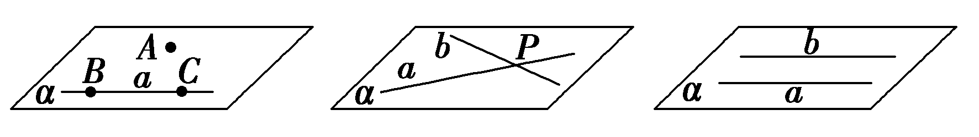
- 自学展示，精讲点拨
1.口头回答自学指导问题（答案见PPT）
2.书面检测：课本128页练习1题
精讲点拨
自学指导2
- 结合图形，理解并掌握符号语言
- 结合图形，理解并掌握符号语言。
- 结合图形，理解知识
- 课堂小结，构建思维导图
概念、表示法、及其画法；
基本事实1
平面的基本性质 基本事实2
平面 基本事实3
推论1
推论2
平面基本性质的三个推论
推论3

- 整理知识，背诵记忆
推论1：经过一条直线和这条直线外一点，有且只有一个平面.
推论2：经过两条相交直线，有且只有一个平面.
推论3：经过两条平行直线，有且只有一个平面.
基本事实1：过不在一条直线上的三个点，有且只有一个平面
基本事实2：如果一条直线上的两个点在一个平面内，那么这条直线在这个平面内
基本事实3：如果两个不重合的平面有一个公共点，那么它们有且只有一条过该点的公共直线
八、当堂训练，巩固运用
课本128页练习2-4题

